

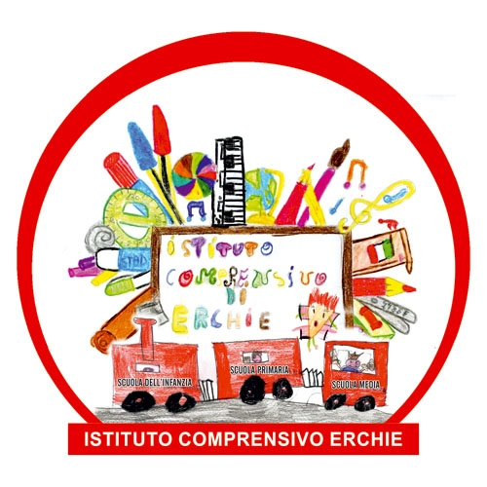 | Ministero della Pubblica Istruzione  Ufficio Scolastico Regionale per la PUGLIA  Istituto Comprensivo Statale  72020 Erchie (BR) |   RegisteredExamination Centre  n. 10031
Circ. interna n° 72 Erchie, 03/04/2017

Alle famiglie degli alunni
OGGETTO: Assemblea sindacale 04.04.2017.

Si comunica alle SS.LL. che, per consentire la partecipazione dei docenti all’Assemblea Sindacale del 4 aprile 2017, gli alunni di tutte le classi della SCUOLA SECONDARIA usciranno alle ore 10.00. Le lezioni delle classi ad indirizzo musicale si terranno regolarmente.
Per la SCUOLA PRIMARIA solo la classe 2^A di via Giotto terminerà le attività didattiche alle ore 12,20
Gli alunni dei plessi della SCUOLA INFANZIA svolgeranno orario normale.
Lo scuolabus sarà disponibile per gli alunni della scuola secondaria alle ore 10,00, mentre per la scuola primaria effettuerà servizio regolare.
Il Dirigente Scolastico
prof. Tiziano FATTIZZO
Firma autografa sostituita a mezzo stampa ai sensi e per gli effetti dell’art. 3, c. 2 D.Lgs n. 39/93.

